Use-cases-v0.1

parkRadar


ΣΥΝΘΕΣΗ ΟΜΑΔΑΣ:

ΔΕΜΟΣ ΔΗΜΗΤΡΗΣ, 1051329, 8^{ο} ΕΤΟΣ
ΛΙΟΠΕΤΑ ΔΗΜΗΤΡΑ, 1054373, 7^{ο} ΕΤΟΣ
ΜΠΑΖΑΚΑΣ ΛΑΖΑΡΟΣ, 1054289, 7^{ο} ΕΤΟΣ
ΞΕΝΟΥ ΕΜΜΑΝΟΥΕΛΑ, 1054285, 7^{ο} ΕΤΟΣ

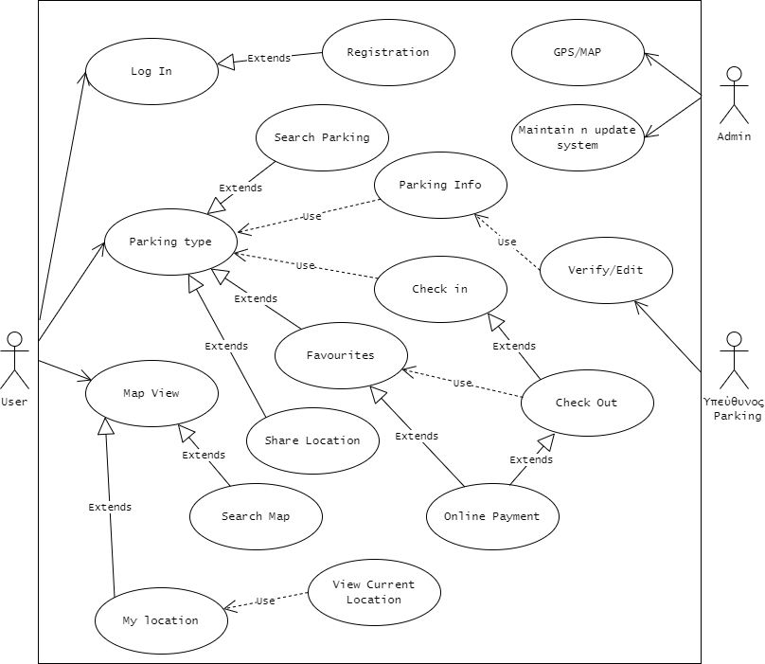
Use case: Update/Edit
Βασική Ροή
- Ο vendor συνδέεται στην εφαρμογή.
- Το σύστημα τον οδηγεί στην αρχική σελίδα για τους Vendors, όπου εμφανίζεται μια λίστα με τα parking που διαχειρίζεται (όνομα, διεύθυνση) .
- O vendor πατάει το συγκεκριμένο parking του οποίου τις λεπτομέρειες θέλει να διαχειριστεί
- Το σύστημα του εμφανίζει όλες τις τρέχουσες πληροφορίες που έχει αποθηκεύσει για το parking (όνομα επιχείρησης, διεύθυνση, τηλέφωνο υπευθύνου, μέγιστο πλήθος θέσεων, τρέχουσα διαθεσιμότητα parking, περεταίρω παροχές)
- O vendor πατάει την επιλογή επεξεργασία στο πάνω δεξιά μέρος της οθόνης.
- Το σύστημα τον οδηγεί σε μια σελίδα όπου μπορεί να επεξεργαστεί τις πληροφορίες.
- O vendor μόλις κάνει τις απαραίτητες αλλαγές, πατάει το κουμπί αποθήκευση στο δεξί κάτω μέρος της ιστοσελίδας.
- Το σύστημα αποθηκεύει τις αλλαγμένες τιμές στην βάση δεδομένων και στον server και ανακατευθύνει τον vendor στην σελίδα όπου εμφανίζονται οι πληροφορίες του συγκεκριμένου parking.
Εναλλακτική ροή 1 (Μη επιτρεπόμενες τιμές α)
- Ο vendor βάζει στο πεδίο «μέγιστο πλήθος θέσεων» αλφαριθμητικά και πατάει αποθήκευση.
- Το σύστημα εμφανίζει αναδυόμενο παράθυρο στην οθόνη «Λάθος εισαγωγή! Το πεδίο που προσπαθείτε να αλλάξετε δέχεται μόνο αριθμούς!».
Εναλλακτική ροή 2 (Μη επιτρεπόμενες τιμές β)
- O vendor βάζει στο πεδίο «μέγιστο πλήθος θέσεων» αριθμό μικρότερο από των κατειλημμένων θέσεων και πατάει αποθήκευση.
- Το σύστημα εμφανίζει αναδυόμενο παράθυρο στην οθόνη «Λάθος εισαγωγή! Η τρέχουσα διαθεσιμότητα δεν γίνεται να είναι μεγαλύτερη από το μέγιστο πλήθος parking που παρέχετε».

Use case: SearchParking
Βασική Ροή
- Ο χρήστης πατάει πάνω στο search bar.
- Το σύστημα εμφανίζει μεταξύ άλλων την επιλογή «Αναζήτηση Parking».
- Ο χρήστης πατάει πάνω σε αυτή και πληκτρολογεί το όνομα ή την διεύθυνση του Parking που ψάχνει.
- Το σύστημα του εμφανίζει τα parking που ανταποκρίνονται στην αναζήτηση του χρήστη.
- Ο χρήστης επιλέγει το Parking που αντιστοιχεί σε αυτό που ψάχνει.
- Το σύστημα εμφανίζει την τοποθεσία του Parking στο χάρτη και το κουμπί Check-In.
- Ο χρήστης πατά το κουμπί Check-In.
- To σύστημα περνά στο Use case Check-In.
Εναλλακτική Ροή 1 (Μη αποδοχή Parking)
- Ο χρήστης δεν πατά Check-In, αλλά το κουμπί επιστροφής (του κινητού ή της εφαρμογής).
- Το Use case SearchParking επιστρέφει στο βήμα 3.
Εναλλακτική Ροή 2 (Δεν εντοπίζεται το Parking του χρήστη)
- To Parking που αναζήτησε ο χρήστης δεν εντοπίζεται.
- Το σύστημα εμφανίζει μήνυμα «Δεν μπορέσαμε να εντοπίσουμε αυτό το Parking!».
- Το usecase SearchParking επιστρέφει στο βήμα 3.

Use case: SearchMap
Βασική Ροή
- Ο χρήστης πατάει πάνω στο search bar.
- Το σύστημα εμφανίζει σειρά επιλογών (όπως την επιλογή «Αναζήτηση Parking” από το ανάλογο Use case) αλλά και την επιλογή να χρησιμοποιήσει κανείς το ίδιο το search bar.
- Ο χρήστης πληκτρολογεί στο search bar την διεύθυνση του προορισμού του.
- Το σύστημα του εμφανίζει την διεύθυνση που ανταποκρίνεται στην αναζήτηση του χρήστη.
- Ο χρήστης πατάει επιβεβαίωση.
- Το σύστημα του εμφανίζει τα parking που είναι κοντά στην τοποθεσία αυτή.
Εναλλακτική Ροή 1 (Επανάληψη Αναζήτησης)
- Ο χρήστης δεν επιβεβαιώνει την διεύθυνση που επέστρεψε το σύστημα και ξαναεπιλέγει το search bar.
- Το Use case SearchMap αρχίζει από την αρχή.
Εναλλακτική Ροή 2 (Δεν εντοπίζεται η διεύθυνση του χρήστη)
- Η διεύθυνση που αναζήτησε ο χρήστης δεν εντοπίζεται.
- Το σύστημα εμφανίζει μήνυμα «Δεν μπορέσαμε να εντοπίσουμε αυτή τη διεύθυνση!».
- Ο χρήστης ξαναεπιλέγει το search bar.
- Το Use case SearchMap αρχίζει από την αρχή.

Use case: ShareLocation
Βασική Ροή
- Ο χρήστης πατάει πάνω στο κουμπί ShareLocation.
- Το σύστημα, μέσω επικοινωνίας με το λειτουργικό σύστημα, εμφανίζει τις εφαρμογές μέσω των οποίων μπορεί ο χρήστης να μοιραστεί την τοποθεσία του.
- Ο χρήστης επιλέγει την εφαρμογή που θέλει.
- Η εφαρμογή parkRadar μεταφέρεται στο background, και το λειτουργικό σύστημα φορτώνει την ανάλογη εφαρμογή.

Use case: Parking Type
Βασική Ροή
- Ο χρήστης πατάει πάνω στο search bar.
- Το σύστημα τον ρωτάει τον τύπο parking που θέλει να ψάξει στην εφαρμογή: δημόσιο, ιδιωτικό.
- Ο χρήστης επιλέγει ένα από τους τύπους αυτούς.
- Το σύστημα του εμφανίζει μια λίστα με όλα τα parking αυτού του τύπου που είναι ανοιχτά.
- Ο χρήστης επιλέγει.
- Το σύστημα του δείχνει την τοποθεσία αυτού του parking στον χάρτη καθώς και την τρέχουσα διαθεσιμότητα θέσεων.
- Ο χρήστης πατάει «έναρξη διαδρομής».
- Το σύστημα μεταβαίνει στο Use case Check-In.
Εναλλακτική Ροή 1 (Δεν επιλέγει το πρώτο parking που πάτησε)
- Ο χρήστης πατάει το αριστερό βελάκι στο πάνω αριστερό μέρος της οθόνης ή την λειτουργία «πίσω» του κινητού του.
- Το σύστημα τον επιστρέφει στην λίστα με όλα τα parking του τύπου που επέλεξε.
Εναλλακτική Ροή 2 (Αλλάζει τύπο parking)
- O χρήστης πατάει το «πίσω» βελάκι ενώ βρίσκεται στην λίστα με τα parking
- Το σύστημα του βγάζει αναδυόμενο παράθυρο «Αλλάζεις τύπο parking, είσαι σίγουρος ότι θέλεις να συνεχίσεις?»
- Ο χρήστης κάνει την επιλογή «Επιβεβαίωση».
Εναλλακτική Ροή 3 (Δεν εντοπίζεται η τρέχουσα τοποθεσία του χρήστη 1/ Κλειστό GPS)
- Το σύστημα δεν εντοπίζει την τρέχουσα τοποθεσία του parking, συμπεραίνει ότι το GPS είναι κλειστό και εμφανίζει αναδυόμενο παράθυρο στον χρήστη «Έχεις κλειστό GPS, άνοιξε το για να σε κατευθύνουμε».
Εναλλακτική Ροή 4 (Δεν εντοπίζεται η τρέχουσα τοποθεσία του χρήστη 2/ Απουσία άδειας προς την εφαρμογή)
- Το σύστημα δεν εντοπίζει την τρέχουσα τοποθεσία του χρήστη, συμπεραίνει ότι ο χρήστης δεν του έχει δώσει άδεια για πρόσβαση στο GPS, εμφανίζει αναδυόμενο παράθυρο στην εφαρμογή « Χμμ, δεν μας έχεις δώσει άδεια για πρόσβαση στην τοποθεσία σου! Πάτα επιβεβαίωση άδειας για να σε κατευθύνουμε!»

Use case: Check-In
Βασική Ροή
- Ο χρήστης έχει πατήσει έναρξη διαδρομής.
- Το σύστημα του εμφανίζει την βέλτιστη διαδρομή προς το parking που επέλεξε.
- Εφόσον ο χρήστης φτάσει στην είσοδο του parking, το σύστημα ανοίγει την κάμερα με αναδυόμενο μήνυμα «Σκάναρε τον κωδικό QR εισόδου για να εισέλθεις στο parking».
- Ο χρήστης κάνει scan το QR code εισόδου που βρίσκει σε ταμπέλα στην είσοδο του parking.
- Το σύστημα του εμφανίζει τις διαθέσιμες θέσεις που υπάρχουν εντός του parking.
- Ο χρήστης επιλέγει.
- Το σύστημα, μέσω του σήματος του αισθητήρα στην μπάρα εισόδου του parking, ελέγχει αν πέρασε αμάξι.
- Το σύστημα του εμφανίζει διαδρομή από το σημείο που βρίσκεται στην θέση που επέλεξε εντός του parking.
- Ο χρήστης παρκάρει.
- Το σύστημα ενημερώνει την τρέχουσα διαθεσιμότητα του parking στην βάση δεδομένων και στον server.
Εναλλακτική ροή 1 ( Η κάμερα του χρήστη έχει κάποιο τεχνικό πρόβλημα )
- Ο χρήστης πατάει το κουμπί «Άλλος τρόπος».
- Το σύστημα εμφανίζει στον χρήστη ένα αναδυόμενο παράθυρο γραφής και μήνυμα «γράψε τον κωδικό που βλέπεις από κάτω από το QR».
- Ο χρήστης πληκτρολογεί τον 12αψήφιο κωδικό που βρίσκει κάτω από το QR.

Εναλλακτική Ροή 2 ( Κακόβουλος πεζός χρήστης )
- Ο χρήστης επιχειρεί να ξεγελάσει το σύστημα, εισερχόμενος πεζός εντός του parking.
- Το σύστημα ανιχνεύει, μέσα από το σήμα του αισθητήρα της μπάρας, ότι δεν πέρασε από αυτήν αμάξι, αλλά πεζός και εμφανίζει στον χρήστη μήνυμα «Χμ, μάλλον ξεχάσατε το αυτοκίνητο σας! Δεν γίνεται να δεσμεύσετε θέση parking πεζός!»

Use case: Parking Info
Βασική Ροή
- O χρήστης πατάει τις τρεις τελίτσες δίπλα από κάποιο parking, στο parking list.
- Το σύστημα του εμφανίζει ένα παράθυρο με τις πληροφορίες (όνομα επιχείρησης, διεύθυνση, τηλέφωνο υπευθύνου, μέγιστο πλήθος θέσεων, τρέχουσα διαθεσιμότητα, περεταίρω παροχές)

Use case: Favorite
Βασική ροή
- Ο χρήστης επιλέγει την κατηγορία του πάρκινγκ
- Το σύστημα του εμφανίζει τα πάρκινγκ που ανήκει σε αυτή την κατηγορία
- Ο πελάτης επιλέγει παρκινγκ
- Το σύστημα μεταβαίνει στο Use case Parking Info
Εναλλακτική ροή 1 ( Ο πελάτης θέλει να ψάξει ένα συγκεκριμένο πάρκινγκ)
- Ο πελάτης κάνει search το πάρκινγκ που θέλει
- Το σύστημα μεταβαίνει στο UseCase Search Parking
Εναλλακτική ροή 2 ( Ο πελάτης θέλει να προσθέσει ένα παρκινγκ στα ‘’ Favorite “)
- Ο πελάτης προσθέτει ένα παρκινγκ στα “Favorite”

Use case: Check Out
Βασική ροή
- Αν το παρκινγκ είναι επί πληρωμή το σύστημα μεταβαίνει στο UseCase Online Payment
- Το σύστημα ρωτάει τον αν θέλει να βάλει το πάρκινγκ στα Favorite
- Ο πελάτης επιλέγει
- Ο χρήστης ξεπαρκάρει.
- Εφόσον ο χρήστης φτάσει στην έξοδο του parking, το σύστημα ανοίγει την κάμερα με αναδυόμενο μήνυμα «Σκάναρε τον κωδικό QR εξόδου για να αποχωρίσει από το parking».
- Ο χρήστης σκανάρει το QR εξόδου
- Το σύστημα, μέσω του σήματος του αισθητήρα στην μπάρα του parking, ελέγχει αν πέρασε αμάξι.
- Το σύστημα ενημερώνει την τρέχουσα διαθεσιμότητα του τρέχοντος parking στην βάση δεδομένων και στον server.
Εναλλακτική ροή 1 (Η κάμερα του χρήστη έχει κάποιο τεχνικό πρόβλημα)
- Ο χρήστης πατάει το κουμπί «Άλλος τρόπος».
- Το σύστημα εμφανίζει στον χρήστη ένα αναδυόμενο παράθυρο γραφής και μήνυμα «γράψε τον κωδικό που βλέπεις από κάτω από το QR».
  - Ο χρήστης πληκτρολογεί τον 12αψήφιο κωδικό που βρίσκει κάτω από το QR.

Use case: Online Payment
Βασική ροή
- Ο πελάτης ζητάει πληρωμή
- Το σύστημα υπολογίζει το κόστος
- Το σύστημα δημιουργεί την απόδειξη
- Ο χρήστης επιλέγει τρόπο πληρωμής ( Πιστωτική κάρτα ή PayPal )
- Το σύστημα επιβεβαιώνει τα στοιχεία πληρωμής του χρήστη
Εναλλακτική ροή 1 ( Λάθος στοιχεία χρήστη )
- Ο χρήστης τοποθετεί λάθος στοιχεία κάρτας
- Το σύστημα του εμφανίζει μήνυμα « Λάθος στοιχεία κάρτας »
- Ο χρήστης διορθώνει το λάθος και προχωρά με τη συναλλαγή

